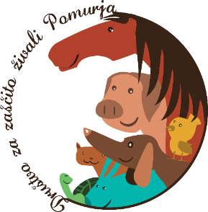
Društvo za zaščito živali Pomurja
Novice – JESEN 2021
SOCIALIZACIJA IN PREVZGOJA PSOV
Ko imajo naše živali (predvsem psi) vedenjske težave, poslušajmo strokovnjake, ki naše pse ne bodo prevzgajali s podkupovanjem ali kaznovanjem, temveč nam pomagajo odkriti izvor težav. Le na tak način lahko težave trajno odpravimo. Predstavljamo dva, ki preverjeno delujeta in jih močno priporočamo.
PES NE POVZROČA TEŽAV - ON JIH DOŽIVLJA (Petra Gjureč, Trust Technique Practitioner, 070 727 755)
Da, tudi živali izražajo občutke. Jasno. Vendar jih pogosto žal ne razumemo. Psi lajajo, uničujejo, lulajo, se zaganjajo... ker se ne počutijo dovolj varne. In mi, da bi to rešili, pogosto posežemo po neprimernih vzgojnih ukrepih, s katerimi sicer dosežemo, da se žival umiri, v resnici pa ga "ubijemo". Pes, ki se je vdal (nam se zdi, da nas zdaj končno uboga), ima v resnici še večjo težavo, kot jo je imel prej. To lahko pomeni celo nevarno situacijo, saj nikoli ne vemo, kdaj mu bo prekipelo, kdaj ne bo zmogel več.
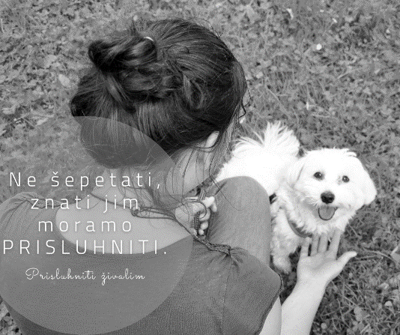
Preden ga “cuknete” oz. zategnete ovratnico, zavpijete, celo udarite ali brcnete: pomislite, kako se počuti. Vprašajte se, zakaj to počne, kar počne. Zagotovo se vam ne maščuje. Ne počne tega zato, ker bi bil zloben, neumen. Ja, neposlušen je - ker je nerazumljen. Tak je zato, ker tega ne zna povedati drugače. Že ko boste to ozavestili, boste lažje, z razumevanjem in sočutjem pristopili k reševanju težave.
Živali jasno izražajo občutke, vendar jih pogosto ne razumemo. Namesto hitrih rešitev zgradimo najprej temelj: odnos, kjer nam bo pes popolnoma zaupal, saj ga bomo le tako lahko vodili čez izzive, s katerimi se srečuje.
VEDENJSKE TEŽAVE PRI PSIH (Peter Peterka, Training Without Conflict inštruktor, 051 242 700)
Prav gotovo ste že slišali kakšnega inštruktorja praviti, “šolam po principu pozitivnega nagrajevanja psov” (s hrano) ali “šolam po principu “korekcije” (kaznovanja) psov.” Ampak obstaja tretja pot.
Ko ste soočeni s psom, ki ima določene vedenjske težave, se delo z njim začne s vprašanjem: “Ali je vedenje genetsko programirano ali priučeno?” Zakaj je to pomembno? Zato ker se priučena vedenja lahko spremenijo, genetsko programirana pa ne. V trenutku, ko boste razumeli genetske predispozicije vašega psa, bo življenje z njim postalo enostavnejše.
IGRA je način s katero se ustvari odnos, ki ga NIKOLI ne boste dosegli z nagrajevanjem s hrano ali z zategovanjem povodca. Ko vam to uspe, bodo vse aktivnosti z vašim psom postale nagrada-sama-po- sebi. Vaš pes bo na vas gledal kot na življenjskega sopotnika, ne pa kot na “avtomat za hrano”.
Vsakemu skrbniku psa najprej svetujem, da najde tisto nekaj, kar je edinstveno samo za njega in njegovega psa. Vsak pes je nekoliko drugačen, toda težko je najti psa, ki ne bi imel rad Igre, če je le-ta naučena in igrana na pravilen način. Svetujem vam naslednje:
- ne osredotočajte se na vedenje kot tako,
- osredotočite se na to, kdo in kaj je vaš pes, na nagone, ki so mu dani po naravi,
- povežite nagone in aktivnosti, ki vam in vašemu psu dajejo skupni smoter.
In vzpostavili boste najlepšo in resnično vez z Vašim psom kot še nikoli doslej!

